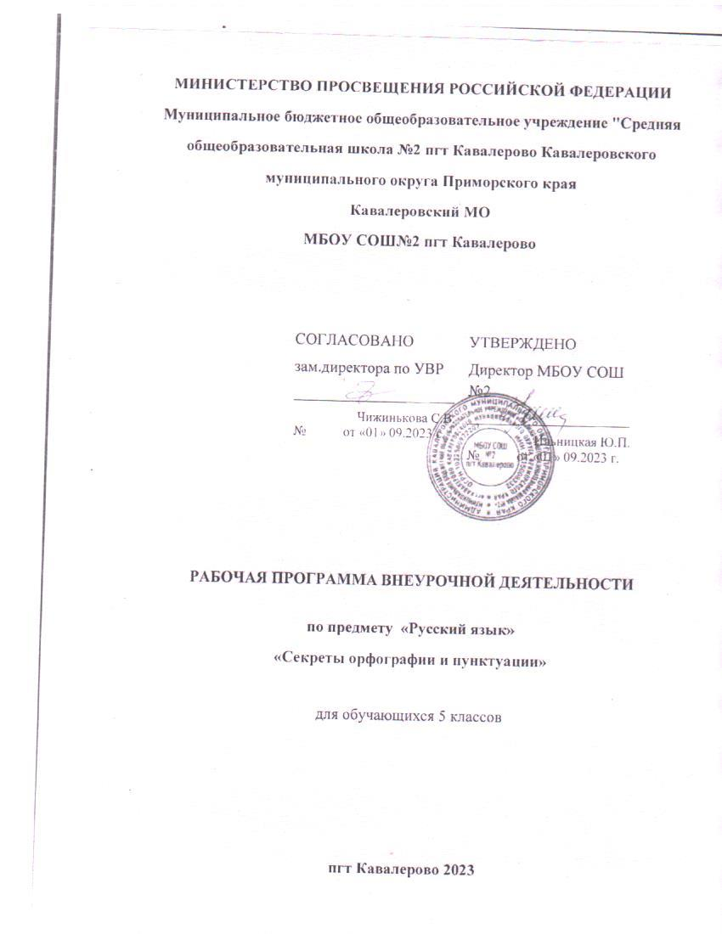

**Рабочая программа факультатива «Секреты орфографии и пунктуации»**

**Пояснительная  записка**

В процессе реализации программы факультатива «Секреты орфографии и пунктуации» формируются навыки орфографической и пунктуационной зоркости,  что способствует общему речевому развитию и устойчивому позитивному психологическому состоянию школьников, повышению заинтересованности в изучении предмета.

Проблемы, которые решает данная программа:

1.     повышение качества знаний учащихся по русскому языку;

2.     поддержка и развитие учащихся с высоким уровнем мотивации к учению и изучению русского языка;

3.     подготовка к успешной сдаче ГИА и ЕГЭ.

4.     формирование функциональной грамотности учащихся, необходимой для дальнейшей жизни.

Программа  ориентирована  на языковое развитие учащихся 5 классов. Темы, рассматриваемые в программе, не выходят за рамки обязательного содержания учебной образовательной программы, однако они   расширяют базовый курс. Поэтому данная программа будет способствовать совершенствованию и развитию знаний, умений и навыков, предусмотренных программой по русскому языку. Эти знания, умения, навыки, вызывая познавательный интерес, позволят учащимся в дальнейшем успешно пройти итоговую государственную аттестацию.

Актуальность программы определяется  и тем, что учащиеся должны понимать, что изучение орфографии и пунктуации содействует формированию функциональной грамотности, развитию интеллектуальных и творческих способностей. Будучи формой хранения и усвоения различных знаний, русский язык неразрывно связан со всеми школьными предметами и влияет на качество усвоения всех других школьных предметов, а в перспективе способствует овладению будущей профессией.

В программе представлены все принципы современной русской орфографии (морфологический, фонетический, традиционный, лексико-синтаксический, словообразовательно-грамматический). Принцип группировки тем соответствует определенным этапам усвоения языкового материала.

Программой также предусмотрено совершенствование и развитие следующих общеучебных умений:

***коммуникативных***(владение всеми видами речевой деятельности и основами культуры устной и письменной речи, базовыми умениями и навыками использования языка в жизненно важных для учащихся сферах и ситуациях общения),

***интеллектуальных***(сравнение и сопоставление, соотнесение, синтез, обобщение, абстрагирование, оценивание и классификация),

***информационных***(умение осуществлять библиографический поиск, извлекать информацию из различных источников, умение работать с текстом),

***организационных***(умение формулировать цель деятельности, планировать ее, осуществлять самоконтроль, самооценку, самокоррекцию).

Структура факультативного курса сформирована с учетом закономерностей усвоения русского языка.

Занятия  проводятся во взаимосвязи с Программой  предметной линии учебников по русскому языку для 5 – 9  классов общеобразовательной школы авторов Т.А.  Ладыженской, М.Т. Баранова, Л.А. Тростенцовой. Это объясняется стремлением создать более бла­гоприятные условия для успешного продвижения учащихся в освоении тематического материала.

Распределение часов по темам примерное и кор­ректируется учителем с учетом хода усвоения учеб­ного материала учащимися.

**Цель программы:**

Обеспечить условия для успешного освоения учащимися трудных случаев пунктуации и орфографии, для формирования и развития коммуникативной, языковой, лингвистической (языковедческой) и культуроведческой компетенций учащихся, для совершенствования метапредметных умений и навыков.

**Задачи:**

1.     Способствовать дальнейшему осмыслению учащимися фонетических, традиционных, лексико-синтаксических, словообразовательно-грамматических написаний;

2.     Содействовать формированию навыка относительной орфографической и пунктуационной грамотности;

3.     Способствовать развитию метапредметных умений и навыков.

4.     Обеспечить развитие умения работать с информацией, представленной в словарях (электронных и на печатной основе).

      Сроки реализации программы.

Объем факультативного курса  – 34 часа.

Количество часов в неделю – 1 час.

**Формы, виды занятий***.*

Курс "Секреты орфографии и пунктуации» имеет познавательно-практическую направленность, поэтому важным условием эффективности занятий является выбор таких форм и методов их проведения, которые в максимальной степени обеспечивают  самостоятельный, поисково-исследовательский характер познавательной работы учащихся, их коммуникативную активность, творческую деятельность.

На занятиях сочетаются индивидуальная, парная, групповая и коллективная работа учащихся.

Программой предусмотрены практические  занятия.

**Методы  обучения.**

1.     Объяснительно-иллюстративный;

2.     Частично-поисковый, исследовательский;

3.     Словесно-наглядный, практический;

4.     Самостоятельная работа учащихся с информацией.

**Средства обучения:**

***Предметные:*** тексты, предложения, слова.

***Практические:*** лингвистические анализы, различные разборы, работа со словом, схемами, тестирование.

***Интеллектуальные:***анализ, синтез, сравнение, обобщение.

***Эмоциональные***: интерес, радость, удовлетворение.

***Технические:*** мультимедийная установка, компьютер.

**Ожидаемые результаты и способы определения их достижения.**

***После изучения курса учащиеся должны***

***знать***

*   правила проверяемых, фонетических, традиционных, лексико-синтаксических, словообразовательно-грамматических написаний; правила постановки знака препинания или его отсутствия;

*   условия, от которых зависит написание;

*   норму, действующую при данных условиях;

*   последовательность обнаружения изучаемой орфограммы, пунктограммы;

*   приёмы разграничения схожих написаний.

***уметь***

*   правильно писать слова с орфограммами, обусловленными морфологическим и традиционным принципами написания;

*   правильно писать сложные слова,

*   правильно употреблять прописную букву в собственных наименованиях и в прилагательных, образованных от собственных имен;

*   правильно писать слова с орфограммами в суффиксах и окончаниях имен существительных,

*   правильно писать слова с орфограммами в суффиксах и окончаниях прилагательных,

*   правильно писать слова с орфограммами в окончаниях и суффиксах глаголов;

*   правильно писать слова с орфограммами в суффиксах причастий и отглагольных прилагательных;

*  правильно писать не с разными частями речи;

*  ставить знаки препинания при однородных членах, обращениях;

*   ставить знаки препинания между частями сложного предложения (сложносочиненного, сложноподчиненного, бессоюзного).

Способом определения достижения ожидаемых результатов станут проверочные и тестовые работы, проводимые после каждой большой темы.

**Формы подведения итогов реализации программы.**

Оценка знаний и умений обучающихся проводится с помощью итогового теста, который включает 10 заданий по основным проблемам курса.

**Содержание программы.**

|  |  |  |
| --- | --- | --- |
| № | **Раздел программы** | **Количество**  **часов** |
| 1 | Правописание гласных и согласных корня. | 4 |
| 2 | Правописание приставок. | 2 |
| 3 | Правописание форм глагола. | 5 |
| 4 | Слитные, раздельные и дефисные написания сложных слов. | 6 |
| 5 | Правописание н и нн в различных частях речи. | 4 |
| 6 | Правописание не с разными частями речи. | 5 |
| 7 | Правописание служебных частей речи. | 2 |
| 8 | Пунктуация в простых и сложных предложениях. | 5 |

**Правописание гласных и согласных корня.**

Правописание безударных гласных, проверяемых ударной позицией, в корне слова, окончании, приставке, суффиксе. Правописание чередующихся гласных в корне слова.

          Правописание согласных, проверяемых сильной позицией, в корне слова. Правописание непроизносимых  согласных корня, удвоенных согласных.

***О, е, ё*** после шипящих и ц в корне, суффиксе, окончании существительных, прилагательных, глаголов, причастий.

**Правописание приставок.**

Приставки с традиционным написанием, приставки, оканчивающиеся на***з***и***с.*** Приставки ***пре-/при-.***

**Правописание н и нн в различных частях речи**

Употребление ***н*** и ***нн*** в полных формах отыменных и  отглагольных прилагательных, причастий, в кратких формах имён прилагательных и причастий, наречиях,  в именах существительных.

*Слитные, раздельные и дефисные написания сложных слов.*

Слитные и дефисные написания сложных имён существительных.

Слитные и дефисные написания имён прилагательных.

Слитные и раздельные написания имён числительных.

Слитные, раздельные и дефисные написания неопределённых и отрицательных местоимений.

Слитные и раздельное написание наречий, образованных от имен существительных.

Дефисное написание наречий.

**Правописание форм глагола.**

Правописание личных окончаний глагола.

Употребление мягкого знака в глагольных формах.

Правописание суффиксов глаголов ***-ова- (-ева-), -ыва- (-ива-)***, гласной перед ударным суффиксом ***-ва-***.

Правописание суффиксов причастий ***-ущ- (-ющ-), -ащ- (-ющ-), -ом- (-ем-), -им-***.

Правописание гласных перед суффиксами страдательных причастий ***-вш-, -нн-***.

**Правописание не с разными частями речи.**

Слитное написание ***не*** со словами, не употребляющимися без ***не***.

Всегда раздельное написание ***не*** со словами определённых частей речи: глаголами, деепричастиями, краткими причастиями.

Написание ***не*** с именами существительными, прилагательными.

Написание ***не*** с причастиями.

Написание ***не*** с наречием.

**Правописание служебных частей речи.**

Правописание предлогов.

Правописание союзов.

**Пунктуация в простых и сложных предложениях.**

Пунктуация в предложениях с обращениями.

Пунктуация в предложениях с однородными членами. Двоеточие и тире в предложениях с обобщающими словами и однородными членами.

Пунктуация в предложениях с причастным оборотом.

Пунктуация в предложениях с одиночным деепричастием  и деепричастным оборотом.

Пунктуация в сложных предложениях.

**Календарно-тематическое планирование**

|  |  |  |  |
| --- | --- | --- | --- |
| **№ п/п** | **Темы занятий** | **Кол-во часов** | **Планируемые действия** |
|
| 1 | Правописание безударных гласных, проверяемых ударной позицией, в корне слова, окончании, приставке, суффиксе. | 1 | Учащиеся  опознают проверяемые орфограммы в корне слова, окончании, приставке, суффиксе на слух и зрительно,  определяют  правильное написание путём подбора однокоренных слов. |
| 2 | Правописание чередующихся гласных в корне слова. | 1 | Правильно пишут  слова с чередующимися гласными, указывают условия выбора гласной в корнях с чередованием. |
| 3 | Правописание согласных, проверяемых сильной позицией, в корне слова. Правописание непроизносимых согласных корня, удвоенных согласных. | 1 | Определяют написание согласных и безошибочно пишут их. |
| 4 | *О, е, ё* после шипящих и ц в корне, суффиксе, окончании существительных, прилагательных, глаголов, причастий. | 1 | Объясняют выбор буквы *о-ё* после шипящих в корнях слов, применяют способ определения написания окончаний слов, свободно им пользуются |
| 5 | Приставки с традиционным написанием,приставки, оканчивающиеся на *з* и *с.* | 1 | Безошибочно определяют три группы приставок в зависимости от их правописания. |
| 6 | Приставки ***пре-/при-.*** | 1 | Указывают семантическую основу выбора написания приставок при- и пре-. |
| 7 | Правописание личных окончаний глагола. | 1 | Правильно пишут гласную в безударных личных окончаниях глагола. |
| 8 | Употребление мягкого знака в глагольных формах. | 1 | Указывают условия выбора буквы «мягкий знак» и правильно применяют правило. |
| 9 | Правописание суффиксов глаголов *-****ова- (-ева-), -ыва- (-ива-)***, гласной перед ударным суффиксом *-****ва-*.** | 1 | Применяют способы действия по  написанию суффиксов глагола |
| 10 | Правописание суффиксов причастий ***-ущ- (-ющ-), -ащ- (-ющ-),  -ом- (-ем-), -им-***. | 1 | Указывают суффиксы причастий и условия их употребления. |
| 11 | Правописание гласных перед суффиксами страдательных причастий ***-вш-, -нн-***. | 1 | Применяют правила написания гласной перед суффиксом страдательного причастия прошедшего времени на практике, приводят примеры. |
| 12 | Слитные и дефисные написания сложных имён существительных. | 1 | Называют условия выбора слитного или дефисного написания сложных существительных, применяют правила при написании. |
| 13 | Слитные и дефисные написания имён прилагательных. | 1 | Указывают словообразовательную основу сложных прилагательных, применяют правила употребления дефиса в сложных прилагательных на практике, приводят примеры, грамотно употребляют дефис на письме. |
| 14 | Слитные и раздельные написания имён числительных. | 1 | Объясняют выбор слитного и раздельного написания числительных, применяют способ определения слитного или раздельного написания слов, свободно им пользуются. |
| 15 | Слитные, раздельные и дефисные написания неопределённых и отрицательных местоимений. | 1 | Применяют  правило связанное со слитным, раздельным и дефисным написанием неопределённых и отрицательных местоимений на письме, объясняют в тексте и самостоятельно подбирают  примеры  на данную орфограмму |
| 16 | Слитные и раздельное написание наречий, образованных от имен существительных. | 1 | Объясняют выбор слитного и раздельного написания наречий, применяют способ определения слитного или раздельного написания слов, свободно им пользуются. |
| 17 | Дефисное написание наречий. | 1 | Применяют правило дефисного написания наречий, приводят примеры. |
| 18 | Употребление ***н*** и***нн*** в полных формах отыменных имён прилагательных. | 1 | Безошибочно  определяют условия  выбора одной и двух *н*в суффиксах полных отыменных прилагательных |
| 19 | Употребление ***н*** и***нн*** в полных формах причастий и отглагольных прилагательных. | 1 | Правильно пишут  слова с  н и нн, указывают условия выбора одной и двух букв «н». |
| 20 | Употребление ***н*** и***нн*** в кратких формах имён прилагательных, причастий и наречиях. | 1 | Определяют условия выбора одной и двух *н*в суффиксах в кратких формах имён прилагательных и причастий, наречиях, отличают омонимичные формы. |
| 21 | Употребление ***н*** и***нн***  в именах существительных. | 1 | Указывают условия выбора одной и двух *н*в суффиксах имен существительных. |
| 22 | Слитное написание***не*** со словами, не употребляющимися без ***не***. | 1 | Применяют правила слитного написания  *не*со словами, не употребляющимися без не на практике,  приводят примеры, опознают в тексте соответствующие словоформы, грамотно употребляют данные словоформы в собственных письменных работах. |
| 23 | Всегда раздельное написание ***не*** со словами определённых частей речи: глаголами, деепричастиями, краткими причастиями. | 1 | Определяют условия всегда раздельного написания ***не*** со словами определённых частей речи: глаголами, деепричастиями, краткими  причастиями. |
| 24 | Написание ***не*** с именами существительными, прилагательными. | 1 | Указывают условия выбора слитного или раздельного  написания не с именами существительными, прилагательными, применяют данные правила при написании. |
| 25 | Написание ***не*** с причастиями. | 1 | Применяют правила написания не с причастиями на практике,  приводят собственные примеры, грамотно употребляют причастия с не  на письме. |
| 26 | Не с наречиями. | 1 | Указывают условия выбора слитного или раздельного  написания не с наречиями, применяют данное правило при написании. |
| 27 | Правописание предлогов. | 1 | Определяют написание производных и непроизводных предлогов  и безошибочно пишут их. |
| 28 | Правописание союзов. | 1 | Опознают союзы и безошибочно пишут их. |
| 29 | Пунктуация в предложениях с обращениями. | 1 | Опознают обращения в художественном тексте, применяют правила постановки  знаков препинания при обращениях на практике. |
| 30 | Пунктуация в предложениях с однородными членами. Двоеточие и тире в предложениях с обобщающими словами и однородными членами. | 1 | Указывают трудные  случаи постановки знаков препинания при однородных членах, применяют правила постановки знаков препинания при обобщающих словах и однородных членах на письме. |
| 31 | Пунктуация в предложениях с причастным оборотом. | 1 | Применяют  пунктуационное правило постановки знаков препинания при причастном обороте на практике. |
| 32 | Пунктуация в предложениях с одиночным деепричастием  и деепричастным оборотом. | 1 | Применяют  пунктуационное правило постановки знаков препинания при одиночном деепричастии и деепричастном обороте, распознают одиночные деепричастия и наречия |
| 33 | Пунктуация в сложных предложениях. | 1 | Применяют  пунктуационное правило правила постановки  знаков препинания между частями сложного предложения (сложносочиненного, сложноподчиненного, бессоюзного). |
| 34 | Итоговая тестовая работа. | 1 | Выполняют тестовые задания, применяя  изученные правила решения орфографических и пунктуационных задач. |

**Ресурсное обеспечение программы**

**I. Литература для учителя.**

1.                Алгазина, Н. Н. Формирование орфографических навыков : пособие для учителя / Н. Н. Алгазина. – М., 1987.

2.                Богоявленский, Д. Н. Психология усвоения орфографии / Д. Н. Богоявленский. – М., 1966.

3. Егорова, Н.В. Контрольно-измерительные материалы.- М.,2013.

4.                Иванова, В. Ф. Принципы русской орфографии / В. Ф. Иванова. – Л., 1977.

5.                Иванова, В. Ф. Трудные вопросы орфографии: пособие для учителей / В. Ф. Иванова. – 2-е изд., перераб. ‑ М., 1982.

6.                Пронина, И. В. Изучение трудных слов с применением этимологического анализа / И. В. Пронина. – М. : Просвещение, 1964.

7.           Разумовская, М. М. Методика обучения орфографии в школе : кн. для учителя / М. М. Разумовская. – 2-е изд., доп. – М. : Просвещение, 1996.

8. Цветкова, Г.В.Русский язык.5 класс: технологические карты уроков по учебнику Т.А.Ладыженской.-В.,2014.

9. [**http://www.naexamen.ru/gram**](http://www.naexamen.ru/gram) - Учебник по орфографии и пунктуации.

**II. Литература и электронные образовательные ресурсы для обучающихся.**

1.Граник, Г. Г. Секреты орфографии : кн. для учащихся 5‑7 классов / Г. Г. Граник, С. М. Бондаренко, Л. А. Концевая. – М. : Просвещение, 1991.

2. [http://www.school.edu.ru](https://www.google.com/url?q=http://www.school.edu.ru/&sa=D&source=editors&ust=1643755333066617&usg=AOvVaw2vQaBdKJBFon0J0EoLjFti) - Российский образовательный портал.

3. https://resh.edu.ru/ - Российская электронная школа.

4. <https://www.yaklass.ru/?9> - Цифровой образовательный ресурс для школ.

5.  Панов, М. В. Занимательная орфография : кн. для внеклассного чтения учащихся 7‑8 классов / М. В. Панов. – М. : Просвещение, 1984.

6. Панов, М. В. И всё-таки она хорошая! Рассказ о русской орфографии, её достоинствах и недостатках / М. В. Панов. – М., 1964.

7. Розенталь, Д. Э. Справочник по правописанию, произношению, литературному редактированию / Д. Э. Розенталь, Е. В. Джанжакова, Н. П. Кабанова. -- 4-е изд., испр. – М. : ЧеРо, 2001.

8. Солодовникова, Э. В. Русский язык в таблицах и схемах : для школьников / Э. В. Солодовникова. ‑ 2-е изд. – Минск : Аверсэв, 2007.